Prüfung: µ-Computertechnik - Diplom
Termin: Donnerstag, 10.07.2008; 11:00-13:00
Prüfer: Prof. Walter
Hilfsmittel: beliebig, keine Kommunikationsmittel

Name: _________________________

Vorname: _________________________

Studiengang: _________________________

Labor: _________________________

USB-Stick: _________________________

Bitte überprüfen Sie, ob alle Protokolle des Labors in den Webseiten sind, inkl. Protokoll der Präsentation
bitte keine rote Farbe verwenden

(nicht ausfüllen)!

Aufgabe | mögl. Punkte | erreichte Punkte
1 | 13
2 | 17
3 | 10
4 | 10
Gesamt | 50
 | Note

Bearbeiten Sie die Aufgaben nur, falls Sie keine gesundheitlichen Beschwerden haben.

Viel Erfolg!

Bemerkungen: Leeren Sie bei Prüfungsbeginn den Stick. Bitte erstellen Sie die Lösungen auf der eigenen Festplatte und kopieren diese anschließend auf den Stick.
Schreiben Sie in jeden Programmkopf ihren Namen! Bei nicht vorhandenem Namen wird die Lösung NICHT gewertet.

1. 8051/80535 Assembler „KARTSIM.ASM“ 13 Punkte ___

Das Ausgangssignal von vier Lasersensoren mit TTL-Signalaufbereitung bei einem Fahrzeug soll simuliert werden. Ein 80535-Controller EURO-535 führt diese Simulation durch. Folgende Kenndaten für das E-Kart sind gegeben.

vmax=55km/h Maximalgeschwindigkeit
dRAD=39,5 cm Raddurchmesser
16= Anzahl der reflektierenden / nichtreflektierenden Flächen (Periodendauer)

- Zeichnen Sie das zu erwartende Signal für eine Umdrehung in das Diagramm ein. Beschriften Sie die Achsen. Beginnen Sie mit dem Low-Signal (schwarze Fläche)
- Berechnen Sie die kleinste auftretende Periodendauer
- Schreiben Sie die PDL für „KARTSIM.ASM“
- Erstellen Sie das Programm „KARTSIM.ASM“, welches mit Hilfe von Timer 2 an Port 1.1 und Port 1.2 das zu erwartende Signal bei Höchstgeschwindigkeit des Karts ausgibt. (Duty-Cycle 50%)
- Überprüfen Sie das Signal im Simulator mittels des Logikanalysators.

t
Bild 1: Signalzeitdiagramm für das zu erwartende Signal für eine Umdrehung

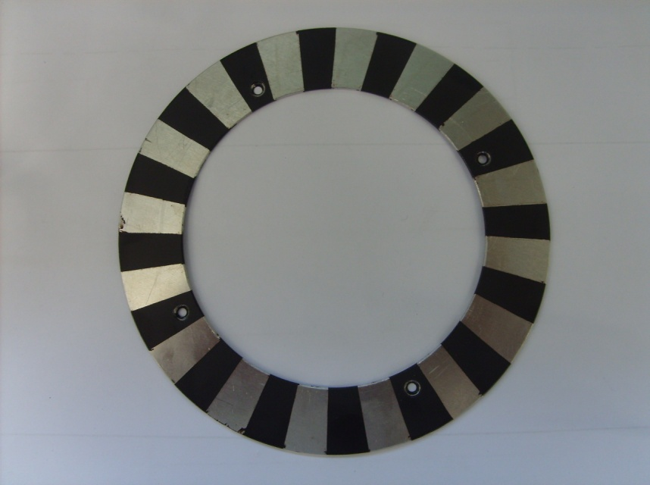

Bild 2: Reflexionsfläche für den Lasersensor

2. 8051/80535 Programm „KARTMESS.ASM“ 17 Punkte ___

Mit einem weiteren 80535-Mikrocontroller EURO_535 werden die beiden Signale gemessen. Hierzu wird Port 1.1 des Mikrocontrollers zur Simulation der Signale auf die beiden Eingänge des Mikrocontrollers zur Messung für die linken Räder des E-Karts und Port 1.2 auf die beiden Eingänge für die rechten Räder des E-Karts geschaltet.

Ausgang 80535 SIM | Eingang 80535 Mess | Bemerkung | Kanal-kennzeichnung
P1.1 | P1.0 | A13 RAD HR IEX3 | 0
P1.1 | P1.1 | C13 RAD VR IEX4 | 1
P1.2 | P1.2 | A14 RAD VL IEX5 | 2
P1.2 | P1.3 | C14 RAD HL IEX6 | 3

- Zeichnen Sie einen Schaltplan für die beiden Mikrocontroller und verbinden Sie die angegebenen Signale.
- Schreiben Sie die PDL und das Programm KARTMESS.ASM mit folgenden Eigenschaften.
Bei steigender Flanke der Sensorsignale wird der jeweilige Wert von Timer 2 im externen Speicher abgelegt. Die Werte mit Kennzeichnung des Kanals finden sich anschließend beispielsweise in folgender Speicherform:

Speicherzelle | Adresse | Bemerkung
1 | 2000H | Kanal 1
CCL1 | 2001
CCH1 | 2002
3 | 2003 | Kanal 3
CCL3 | 2004
CCH3 | 2005
~ | ~
~ | ~
 | xxxxH | Letzter Wert
Insgesamt sollen 1365 Messwerte im externen Speicher abgelegt werden.

80535

3. 8051/80535 Programm „KARTANAL.ASM“ 10 Punkte ___

Für eine einfache Analyse werden die Werte über die serielle Schnittstelle an ein Terminalprogramm an den PC weitergegeben. Vor dort können die Werte per Copy and Paste in Excel eingefügt werden.

- Schreiben Sie die PDL und das Programm KARTANAL.ASM

4. 8051/80535 Programm „KARTDIFF.ASM“ 10 Punkte ___

Schreiben Sie die PDL und ein Programm „KARTDIFF.ASM“, welches die Zeitdifferenzen für den Kanal 0 ab Adresse 3000H bis xxxxH ablegt.

